**Outsourcing de TI**

IFRS – Campus Porto Alegre – Curso Superior de Sistemas para Internet

Componente curricular: Engenharia de Software I – 2023/1

Profa. Márcia Häfele Islabão Franco

Integrantes:

João Fernando Hanzel Demetrio

Rodrigo Pedroso Lorandi

## **1. Propósito do documento**

Este documento especifica os requisitos dos sistemas a serem desenvolvidos por Rodrigo Lorandi, fornecendo aos desenvolvedores as informações necessárias para o projeto e implementação.

**2. Apresentação do projeto**

Nos últimos anos, o setor de Tecnologia da Informação (TI) tem experimentado um crescimento exponencial, impulsionado pela demanda crescente por soluções digitais em todos os setores da economia. As empresas estão cada vez mais investindo em tecnologia para aumentar sua eficiência e competitividade, o que tem gerado uma grande demanda por profissionais qualificados em TI. Com a rápida evolução das tecnologias e o surgimento de novas ferramentas e soluções, é fundamental que os profissionais do setor estejam sempre atualizados e capacitados para lidar com esses desafios. Por isso, a necessidade de ter profissionais qualificados em TI é cada vez mais premente, não só para acompanhar o crescimento do setor, mas também para garantir a qualidade das soluções oferecidas e a satisfação dos clientes.

Cada empresa possui as suas necessidades específicas, e é com este foco que uma consultoria de outsourcing em TI deve ser desenhada, dando total flexibilidade nas formas de trabalho. A terceirização de estratégias de TI possibilita a contratação de profissionais altamente qualificados e o gerenciamento de equipamentos de última geração por equipes que podem atuar remotamente ou diretamente no local do projeto, de acordo com as demandas específicas de cada caso.

**3. Objetivos do sistema**

O objetivo do sistema é poder fazer a gestão de RH dos profissionais da consultoria, acompanhando o desenvolvimento da sua carreira e a atuação nas alocações em projetos e clientes.

**4. Stakeholders**

Na consultoria de Outsourcing de TI, os stakeholders são todos aqueles que têm interesse ou são afetados pelos resultados ou serviços prestados pela empresa. Dentre eles, podemos citar:

Clientes que contratam a consultoria para terceirizar serviços de TI;

Profissionais de TI contratados pela consultoria;

Tech recruiters, que fazem o recrutamento e seleção dos profissionais;

Responsáveis pelo gerenciamento das equipes junto aos clientes, aqui chamados de Business Partner;

Colaboradores internos da consultoria, como os setores financeiro, jurídico, administrativo e recursos humanos, que serão chamados de colaboradores;

Clientes da consultoria;

| **Nome** | **Descrição** | **Responsabilidades** |
| --- | --- | --- |
| Profissionais de TI | São os desenvolvedores, product owners e tech leaders que serão alocados em clientes e projetos. | * Executar processos de implementação e melhorias nos sistemas e projetos dos clientes. |
| Tech recruiters | Profissionais que fazem o processo de recrutamento e seleção de profissionais de acordo com as vagas abertas para atender aos clientes. | * Busca ativa por novos profissionais; * Acompanhamento do processo seletivo; * Devolutivas do processo. |
| Business Partner | É o profissional responsável por fazer o alinhamento entre o setor de Recursos Humanos e as demandas dos clientes e projetos em que os profissionais de TI estão alocados. | * Definir estratégias, alinhando os objetivos do RH e analisando a melhor forma de alcançá-los; * Capacitar os times com treinamentos, coaching e programas de desenvolvimento, buscando alta performance com foco no negócio, na qualidade e no bem-estar; * Avaliar as práticas implantadas, oferecendo feedbacks tanto para os profissionais de TI quanto para os líderes e clientes. |
| Colaboradores | São todos os profissionais que não estão ligados com a atividade fim da consultoria. | * Administrativo; * Financeiro; * RH; * Jurídico. |

**5. Requisitos funcionais**

Funcionalidades conforme tipo de usuário:

* + Business Partner
    - Login/Logout;
    - Cadastrar/Ler Profissional;
    - Cadastrar/Ler Cliente;
    - Alocar/desalocar profissional nos clientes.
  + Administrativo
    - Login/Logout;
    - Ler infos do Profissional;
    - Ler infos do Cliente;
  + Diretoria
    - Login/Logout;
    - Todos privilégios de Business Partner e Administrativo
    - Acesso aos dados financeiros de profissionais e clientes;

**6. Requisitos não funcionais**

Backend feito em Java e Spring Boot;

BFF em Node;

Front end em React;

Escalabilidade: O sistema deverá ser hospedado em uma nuvem pública, como a Amazon Web Services ou Microsoft Azure, permitindo a escalabilidade vertical e horizontal.

Banco de dados PostgreSQL.

Confiabilidade: O sistema pode ser equipado com monitoramento proativo, alertando a equipe de desenvolvimento se houver algum problema, antes que ele se torne um problema crítico. Sistemas de backup automatizados, como o Amazon S3 ou o Microsoft Azure Storage

Segurança: Sistemas de gerenciamento de identidade, como o Auth0.

Como o sistema será composto por micro-serviços, o serviço de mensageria será gerenciado pela AWS pelo Amazon Simple Queue Service (SQS).

**7. Diagrama de Casos de Uso**

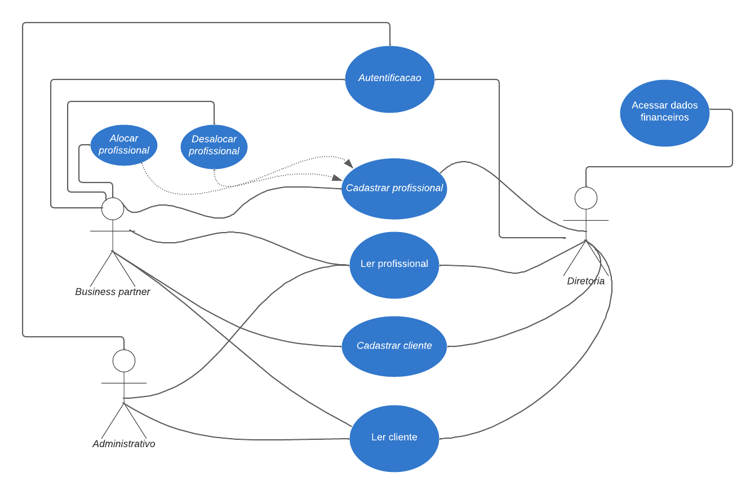

**7.1 Descrições dos casos de uso**

**Tabela 1: Descrição do caso de uso Login**

| **Nome do caso de uso** | **Login** |
| --- | --- |
| **Descrição** | Descreve os passos para que o usuário se autentique no sistema e acesse as funcionalidades específicas de seu perfil. |
| **Atores envolvidos** | Diretoria,Administrativo e Business Partner. |
| **Fluxo Principal** | |
| **Ações do usuário** | **Ações do Sistema** |
| 1. Informa o usuário e a senha. |  |
|  | 2. Solicita email. |
|  | 2. Certifica se email é válido. |
|  | 3. Solicita a senha . |
| 4. Usuário digita senha. |  |
|  | 5. Verifica senha. |
|  | 6 .Exibe home do sistema. |
| **Fluxo Alternativo I – Email inválido** | |
| **Ações do Usuário** | **Ações do Sistema** |
|  | 1. Sistema indica erro no email e pede nova entrada do usuário. |
| 2. Usuário digita novo email. |  |
|  | 3. Certifica se email é válido. |
| **Fluxo Alternativo II – Senha inválida** | |
| **Ações do Usuário** | **Ações do Sistema** |
|  | 1. Indica que a senha é inválida. |

**Tabela 2: Descrição do caso de uso Alocar Profissional**

| **Nome do caso de uso** | **Alocar profissional** |
| --- | --- |
| **Descrição** | Descreve como o Business Partner aloca um profissional em um cliente, considerando a disponibilidade do profissional e as necessidades do cliente. |
| **Atores envolvidos** | Business Partner e Diretoria. |
| **Fluxo Principal** | |
| **Ações do usuário** | **Ações do Sistema** |
| 1. Na home do sistema, usuário clica no menu Profissionais. |  |
|  | 2.É disponibilizada a lista de profissionais. |
| 3.Escolhe o profissional. |  |
|  | 4. Sistema abre perfil do profissional. |
| 5. Clica na aba Alocações. |  |
|  | 6. Demonstra Histórico de Alocações, separadas por ativas e inativas, e apresenta botão Alocar Profissional. |
| 7. Clica em Alocar Profissional. |  |
|  | 8. Sistema abre formulário com lista de clientes, data de início e data de fim. |
| 9. Escolhe um cliente da lista e preenche dados de início e fim da alocação. |  |
|  | 10. Salva os dados. |
|  | 11. Apresenta novamente aba Alocações já com a nova alocação no histórico. |

**Tabela 3: Descrição do caso de uso Desalocar Profissional**

| **Nome do caso de uso** | **Alocar profissional** |
| --- | --- |
| **Descrição** | Descreve como o Business Partner desaloca um profissional de um cliente. |
| **Atores envolvidos** | Business Partner e Diretoria. |
| **Fluxo Principal** | |
| **Ações do usuário** | **Ações do sistema** |
| 1. Na home do sistema, usuário clica no menu Profissionais. |  |
|  | 2.É disponibilizada a lista de profissionais. |
| 3.Escolhe o profissional. |  |
|  | 4. Sistema abre perfil do profissional. |
| 5. Clica na aba Alocações. |  |
|  | 6. Demonstra lista de Histórico de Alocações separada por ativas e inativas. |
| 7. Seleciona uma Alocação Ativa. |  |
|  | 8. Abre modal da alocação, com informações e botão Desalocar. |
| 9. Clica em desalocar. |  |
|  | 10. Salva os dados. |
|  | 11. Apresenta novamente aba Alocações já com o histórico atualizado. |

**Tabela 4: Descrição do caso de uso Cadastrar Profissional**

| **Nome do caso de uso** | **Cadastrar profissional** |
| --- | --- |
| **Descrição** | Descreve como o ator cadastra um profissional no sistema. |
| **Atores envolvidos** | Diretoria e Business Partner. |
| **Fluxo principal** | |
| **Ações do usuário** | **Ações do sistema** |
| 1. Na home, clica no menu Profissionais. |  |
|  | 2.Sistema apresenta lista dos Profissionais cadastrados e botão Cadastrar Novo. |
| 3.Clica em Cadastrar Novo. |  |
|  | 4.Disponibiliza campos para o cadastro do profissional. |
| 5.Preenche os campos. |  |
|  | 6. Cadastra o novo Profissional. |
|  | 7. Sistema volta para lista de Profissionais. |

**Tabela 5: Descrição do caso de uso Ler Profissional**

| **Nome do caso de uso** | **Ler profissional** |
| --- | --- |
| **Descrição** | Descreve como o ator visualiza as informações de um profissional no sistema. |
| **Atores envolvidos** | Diretoria,Administrativo e Business Partner. |
| **Fluxo principal** | |
| **Ações do usuário** | **Ações do sistema** |
| 1.No menu Profissionais, usuário clica no profissional que ele deseja visualizar. |  |
|  | 2.Sistema abre o perfil do profissional. |
| 3. Usuário lê as informações do Profissional cadastrado no sistema, como como nome, especialidade, experiência e informações de contato. |  |

**Tabela 6: Descrição do caso de uso Cadastrar Cliente**

| **Nome do caso de uso** | **Cadastrar cliente** |
| --- | --- |
| **Descrição** | Descreve como o ator cadastra um cliente no sistema. |
| **Atores envolvidos** | Diretoria e Business Partner. |
| **Fluxo principal** | |
| **Ações do usuário** | **Ações do sistema** |
| 1.Na home, clica no menu Cliente. |  |
|  | 2.Sistema apresenta lista dos clientes cadastrados e botão Cadastrar Novo. |
| 3.Clica em Cadastrar Novo. |  |
|  | 4.Disponibiliza campos para o cadastro do cliente. |
| 5.Preenche os campos. |  |
|  | 6. Cadastra o novo cliente. |
|  | 7. Sistema volta para lista de clientes. |
| **Fluxo de exceção I - Campos obrigatórios não preenchidos** | |
| **Ações do usuário** | **Ações do sistema** |
|  | 1.Sistema emite mensagem avisando que campo obrigatório não foi preenchido e destaca os campos não preenchidos. |

**Tabela 7: Descrição do caso de uso Ler cliente**

| **Nome do caso de uso** | **Ler cliente** |
| --- | --- |
| **Descrição** | Descreve como um ator visualiza as informações de um cliente. |
| **Atores envolvidos** | Diretoria , Business Partner e Administrativo. |
| **Fluxo principal** | |
| **Ações do usuário** | **Ações do sistema** |
| 1.No menu Cliente, o usuário clica no que deseja visualizar. |  |
|  | 2.Sistema abre o perfil do cliente. |
| 3. Usuário lê as informações de um profissional no sistema, como nome, endereço, informações de contato e necessidades específicas. |  |

**Tabela 8: Descrição do caso de uso Informações Financeiras do Profissional**

| **Nome do caso de uso** | **Ler cliente** |
| --- | --- |
| **Descrição** | Descreve como um ator visualiza as informações financeiras do profissional. |
| **Atores envolvidos** | Diretoria. |
| **Fluxo principal** | |
| **Ações do usuário** | **Ações do sistema** |
| 1.Na home, clica no menu Profissional. |  |
|  | 2.Sistema apresenta lista dos profissionais cadastrados. |
| 3.Escolhe o profissional. |  |
|  | 4. Sistema abre perfil do profissional. |
| 5. Clica na aba Financeiro. |  |
|  | 6. Demonstra histórico de pagamentos do profissional. |
| 7. Seleciona um pagamento. |  |
|  | 8. Abre modal com detalhamentos do pagamento como valor, data, descontos e acréscimos. |
| 9. Fecha o modal. |  |
|  | 6. Sistema volta para histórico de pagamentos do profissional. |

**Tabela 9: Descrição do caso de uso Informações Financeiras do Cliente**

| **Nome do caso de uso** | **Ler cliente** |
| --- | --- |
| **Descrição** | Descreve como um ator visualiza as informações financeiras do cliente. |
| **Atores envolvidos** | Diretoria. |
| **Fluxo principal** | |
| **Ações do usuário** | **Ações do sistema** |
| 1.Na home, clica no menu Cliente. |  |
|  | 2.Sistema apresenta lista dos clientes cadastrados. |
| 3.Escolhe o cliente. |  |
|  | 4. Sistema abre perfil do cliente. |
| 5. Clica na aba Financeiro. |  |
|  | 6. Demonstra histórico de recebimentos do cliente. |
| 7. Seleciona um recebimento. |  |
|  | 8. Abre modal com detalhamentos do recebimento como faturamento, receitas e despesas. |
| 9. Fecha o modal. |  |
|  | 6. Sistema volta para histórico de recebimentos do cliente. |

**8. Diagrama de Atividades**

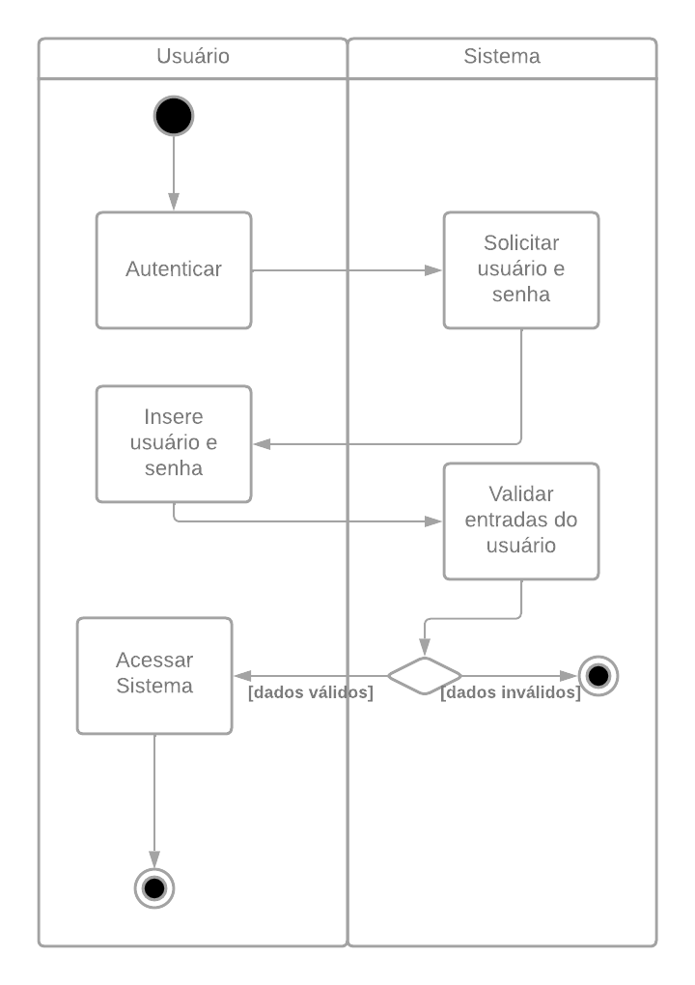

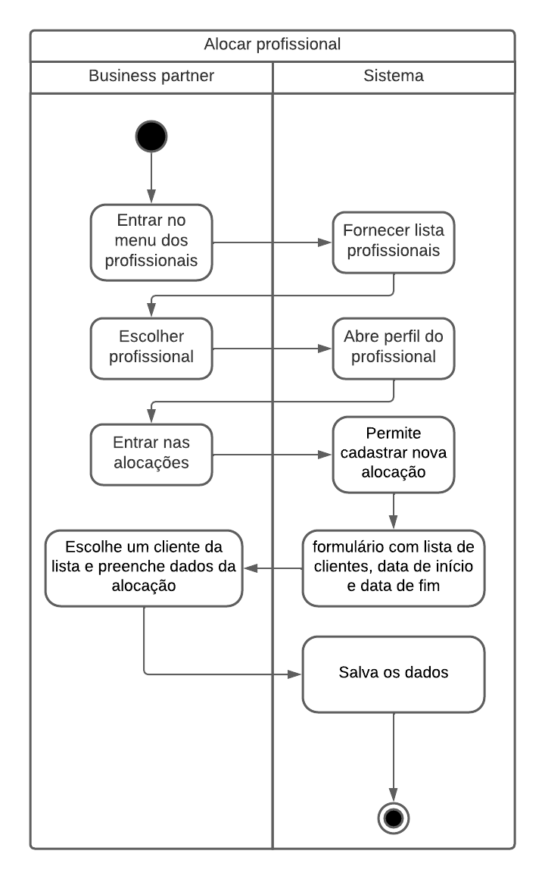

**9. Diagrama de Classes**

<Apresentar o diagrama de classes do projeto>

**Anexos:**

1. **Instrumentos utilizados no levantamento dos requisitos do projeto**
2. **Resultados dos instrumentos aplicados**
3. **Protótipos**

**10. Considerações finais**

<Apresentar pontos positivos do desenvolvimento do projeto, principais dificuldades, ....>

**Referências**